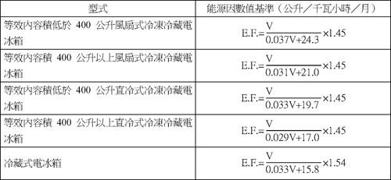
上表所列皆以等效內容積計算之，表中等效內容積計算方式如下：
V（公升）＝VR+K×VF
VR（公升）：冷藏室有效內容積；
VF（公升）：冷凍室有效內容積；
K值： 冷凍室等效內容積換算係數，二星級為1.56；超二星級者為1.67；三星級及四星級為1.78。

